**Комплексна інформаційно-аналітична система управління фінансово-господарською діяльністю в м. Києві**

**КІАС УФГД 2.0**

**ПІДСИСТЕМА «БУХГАЛТЕРІЯ»**

**ТМЦ**

Зміст

1. Ярлик ТМЦ 2

1.1 Товарно-матеріальні цінності (ТМЦ) 2

1.2 Оприбуткування надлишків ТМЦ 4

1.3 Списання ТМЦ 7

1.4 Переміщення ТМЦ 8

1.5 Аналіз руху ТМЦ 9

1.6 Оборотна відомість в розрізі господарських операцій 10

1.7 Книга складського обліку запасів 11

1.8 Інвентаризація ТМЦ 12

## 

1. **Ярлик ТМЦ**

Ярлик ТМЦ підсистеми «Бухгалтерія» складається з наступних розділів: Товарно-матеріальні цінності (ТМЦ), Оприбуткування надлишків ТМЦ, Списання ТМЦ, Переміщення ТМЦ, Комплектація виробу (послуги), Разукомплектація виробу (послуги), Аналіз руху, Книга складського обліку запасів, Інвентаризація ТМЦ.

Загальний вигляд інтерфейсу розділу ТМЦ наведено в Рис. 1

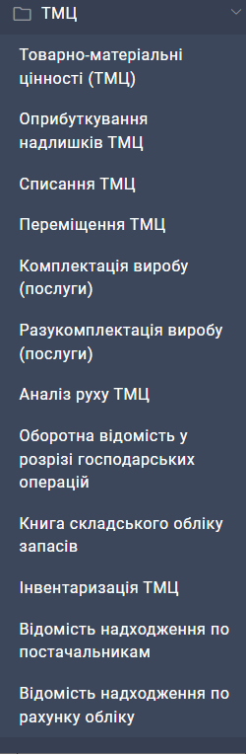

Рис. Розділ ТМЦ

### 1.1 Товарно-матеріальні цінності (ТМЦ)

Для створення, перегляду та редагування карток ТМЦ необхідно зайти в розділ Товарно-матеріальні цінності (ТМЦ) робочого столу (підсистеми) Бухгалтерія, відкриється довідник «Товарно-матеріальні цінності (ТМЦ)» (Рис. 2).

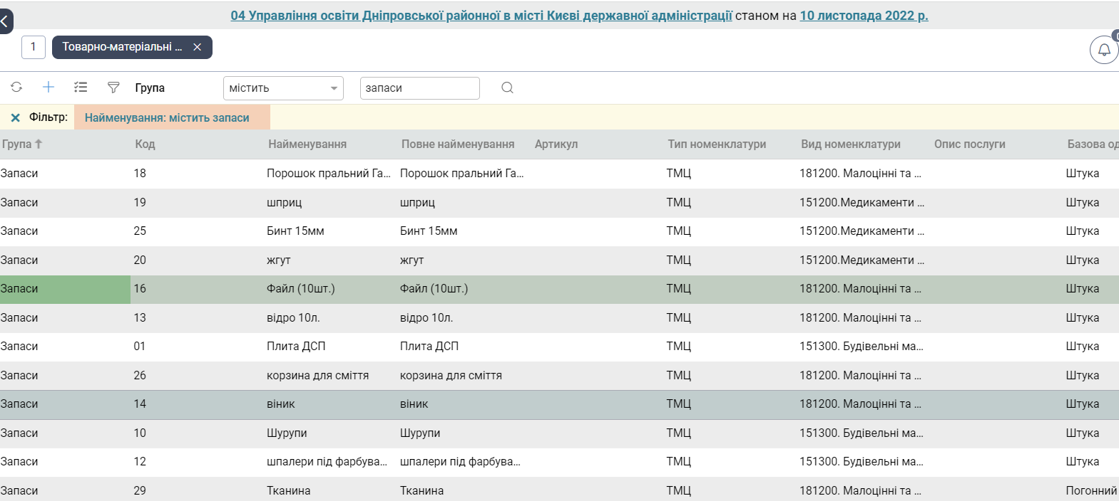

Рис. Довідник Товарно-матеріальні цінності (ТМЦ)

Щоб додати нову картку ТМЦ (група Запаси) необхідно натиснути кнопку  (Додати).

У картці створення нової картки ТМЦ (Запаси) необхідно заповнити обов’язкові поля (обов’язкові поля відмічені зірочкою, Рис. 3). Та іншу детальну інформацію про ТМЦ на вкладках специфікації:

* ОСНОВНІ **– обов’язкові дані для заповнення !**
* РАХУНКИ ОБЛІКУ (Рис.3)
* ПАРАМЕТРИ (Рис. 4)
* ДОДАТКОВО (Рис. 5)

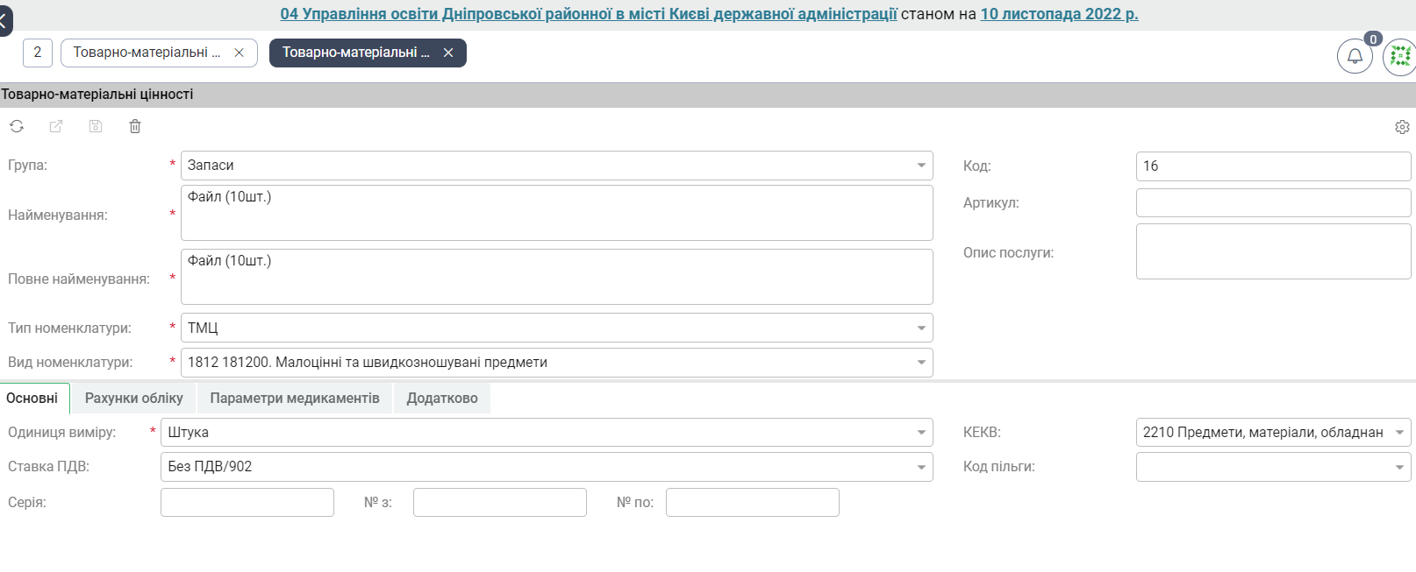

Рис. Картка ТМЦ

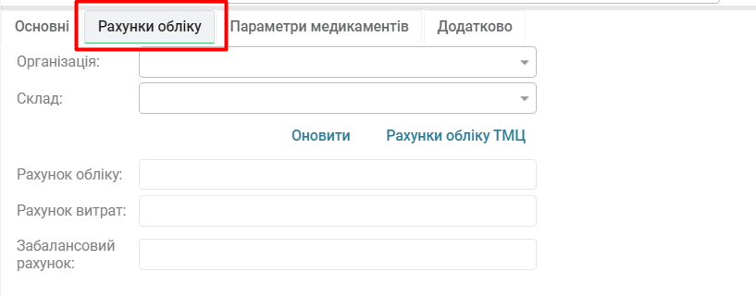

Рис. Закладка РАХУНКИ ОБЛІКУ

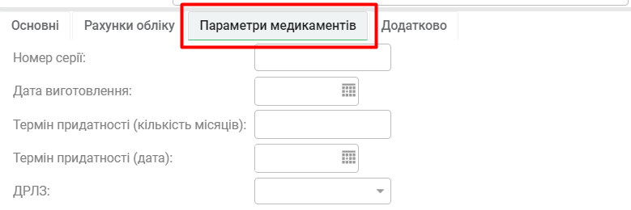

Рис. 5 Закладка ПАРАМЕТРИ

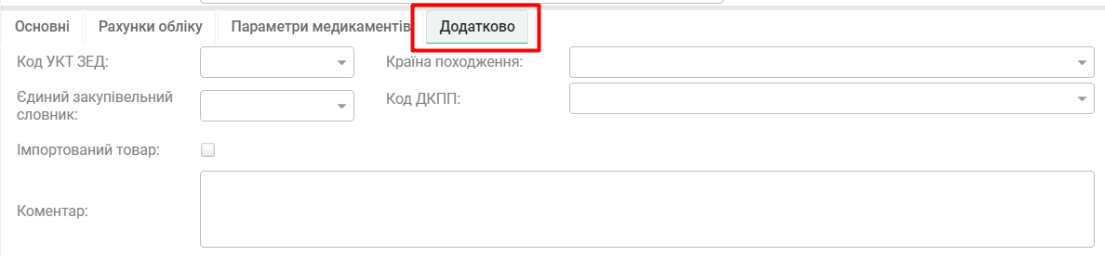

Рис.6 Закладка ДОДАТКОВО

* Після заповнення картки, за допомогою кнопок меню її можна зберегти кнопками  (Зберегти та закрити),  (зберегти).

### 1.2 Оприбуткування надлишків ТМЦ

В розділі Оприбуткування надлишків ТМЦ, Ви маєте можливість створювати документи оприбуткування надлишків.

Для перегляду та редагування створених документів оприбуткування надлишків ТМЦ необхідно зайти в розділ Оприбуткування надлишків ТМЦ (Рис.7).

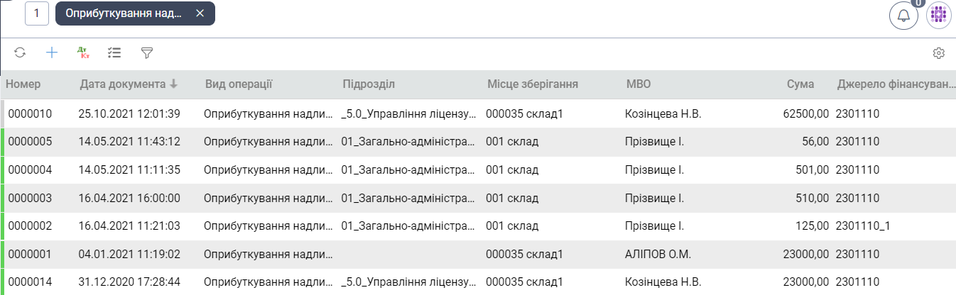

Рис. Реєстр Оприбуткування надлишків ТМЦ

Щоб додати новий документ оприбуткування надлишків ТМЦ необхідно натиснути кнопку  (Додати).

У картці додавання нового документу необхідно заповнити обов’язкові поля (обов’язкові поля відмічені зірочкою).

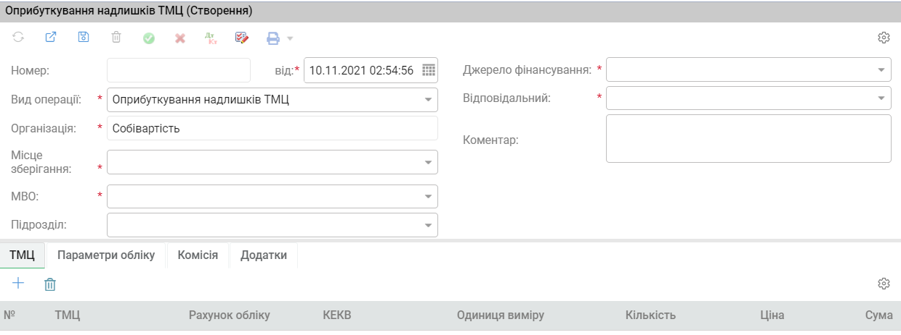

Рис.8 Форма створення документу Оприбуткування надлишків ТМЦ

Також, необхідно у специфікації, на закладці ТМЦ, за допомогою кнопки  (Додати) додати позицію ТМЦ.

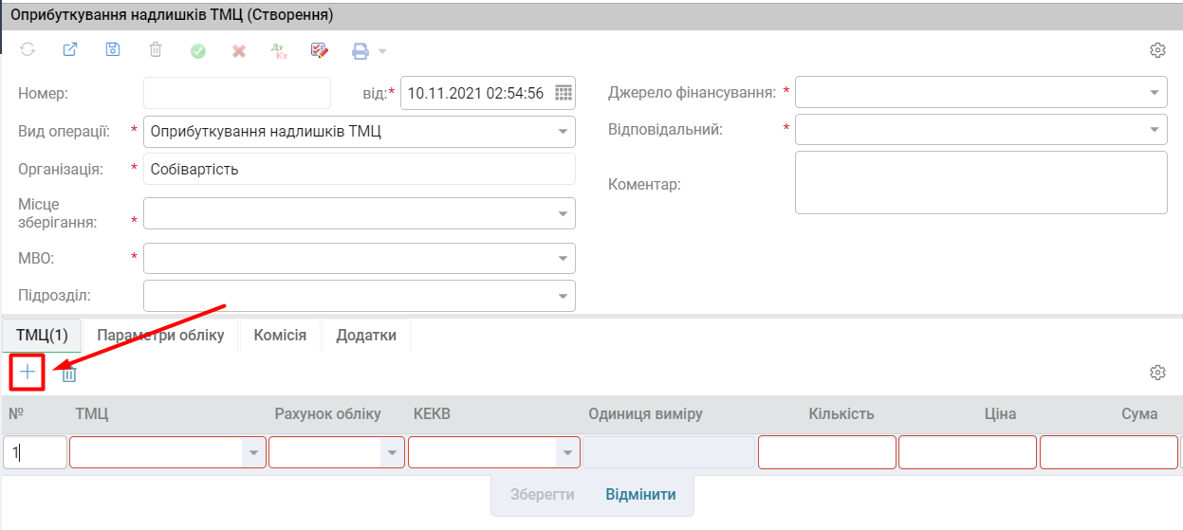

Рис. Закладка ТМЦ (Оприбуткування надлишків ТМЦ)

Після позиції ТМЦ, вказати номер кореспондуючого рахунку на закладці ПАРАМЕТРИ ОБЛІКУ.

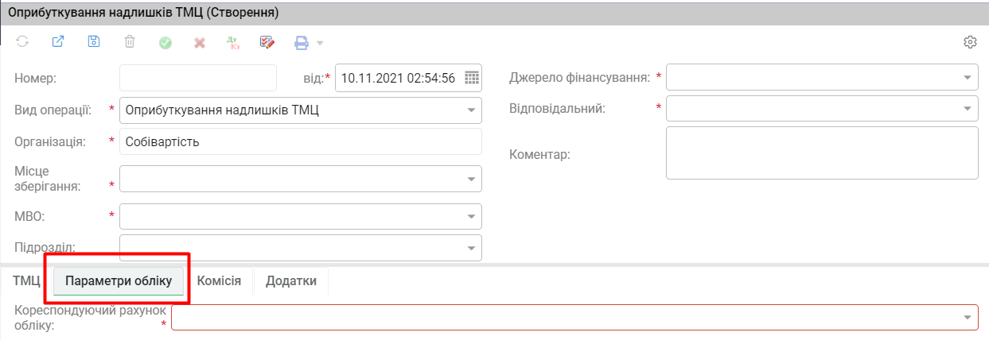

Рис.10 Закладка ПАРАМЕТРИ ОБЛІКУ (Оприбуткування надлишків ТМЦ)

І, на завершення, вказати членів комісії, скориставшись кнопкою  або за допомогою кнопки  вибрати з довідника вже існуючі набори комісії, створені в довіднику «Комісії» (Довідники/Комісії), або створити комісію просто з документу оприбуткування залишків на закладці КОМІСІЯ використавши контекстне меню (праву клавішу миші)

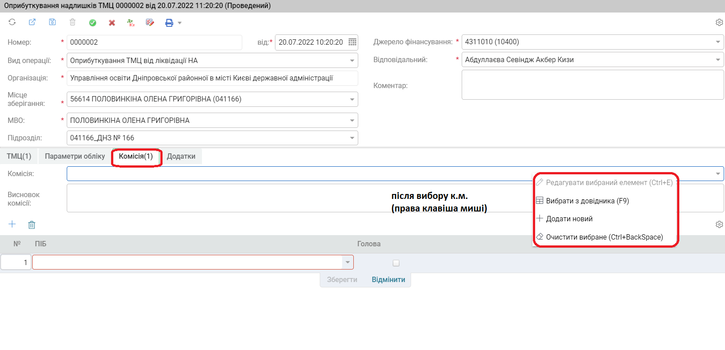

Рис. 11 Закладка КОМІСІЯ (Оприбуткування надлишків ТМЦ)

Після заповнення картки, за допомогою кнопок меню її можна зберегти кнопками  (Зберегти та закрити),  (зберегти) та провести кнопкою  (Провести), відмінити проведення можна за допомогою кнопки  (Відмінити проведення). Після проведення кнопкою  (Результат проведення). Ви маєте змогу подивитись та роздрукувати господарську операцію, а також роздрукувати акт про приймання матеріалів кнопкою  (Друкувати).

### 1.3 Списання ТМЦ

Для перегляду та редагування створених документів списання ТМЦ необхідно зайти в розділ Списання ТМЦ (Рис. 12).

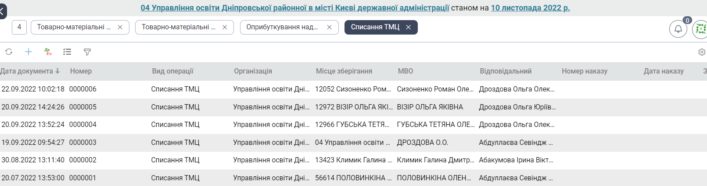

Рис. 12 Реєстр Списання ТМЦ

Щоб додати новий документ списання ТМЦ, необхідно натиснути кнопку  (Додати).

У картці додавання нового документу, необхідно заповнити обов’язкові поля (обов’язкові поля відмічені зірочкою).

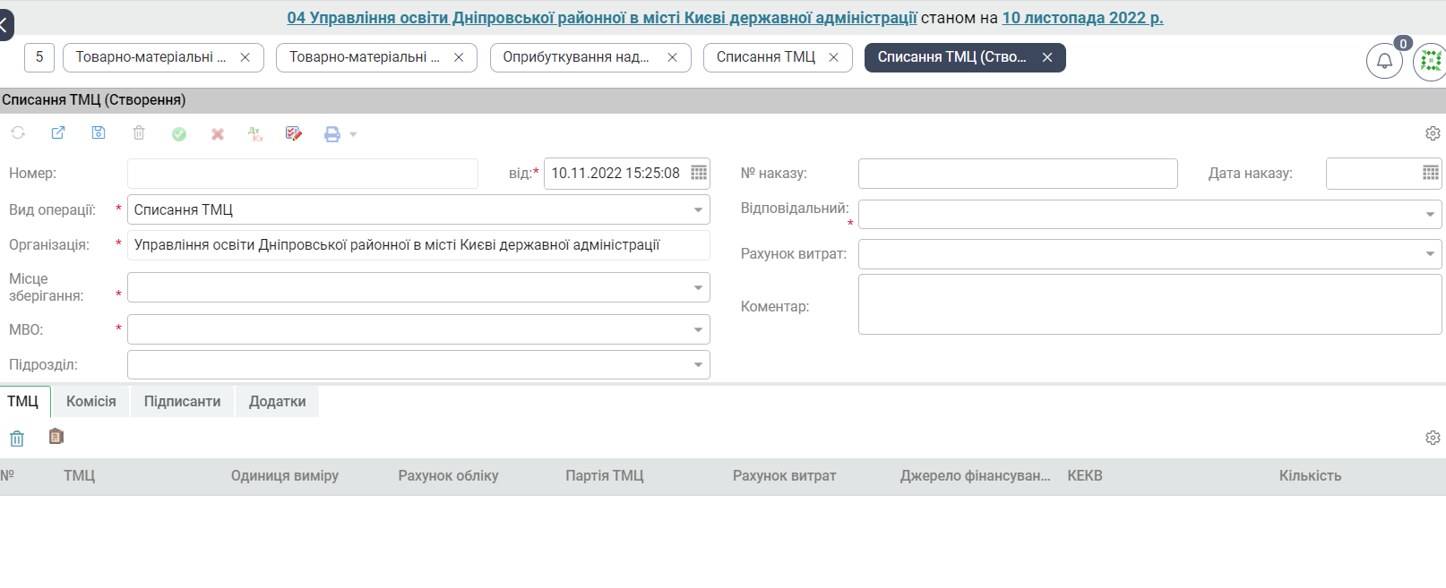

Рис. 13 Картка документу Списання ТМЦ

Потім, у специфікації картки, на закладці ТМЦ, за допомогою кнопки  (Додати) додати позицію ТМЦ або скориставшись кнопкою  (Підбір партії) додати партію ТМЦ.

Також, на закладці КОМІСІЯ, за допомогою кнопки  (Додати) можна додати членів комісії або за допомогою кнопки  обрати вже існуючі набори комісії. Створення та додавання комісії, зберігання, проведення друк документа (в данному випадку - акт списання) проводимо аналогічно у всіх документах. (див. комісії в оприбуткуванні надлишків ТМЦ).

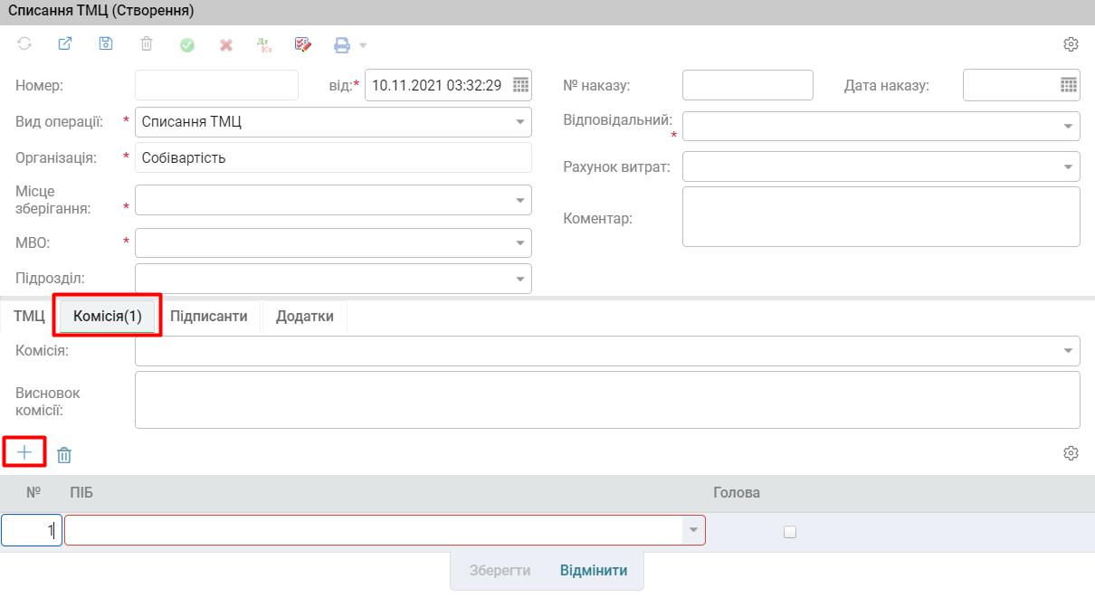

Рис. 14 Закладка КОМІСІЯ (Списання ТМЦ)

### 1.4 Переміщення ТМЦ

Для перегляду та редагування створених документів переміщення ТМЦ необхідно зайти в розділ Переміщення ТМЦ (Рис.15).

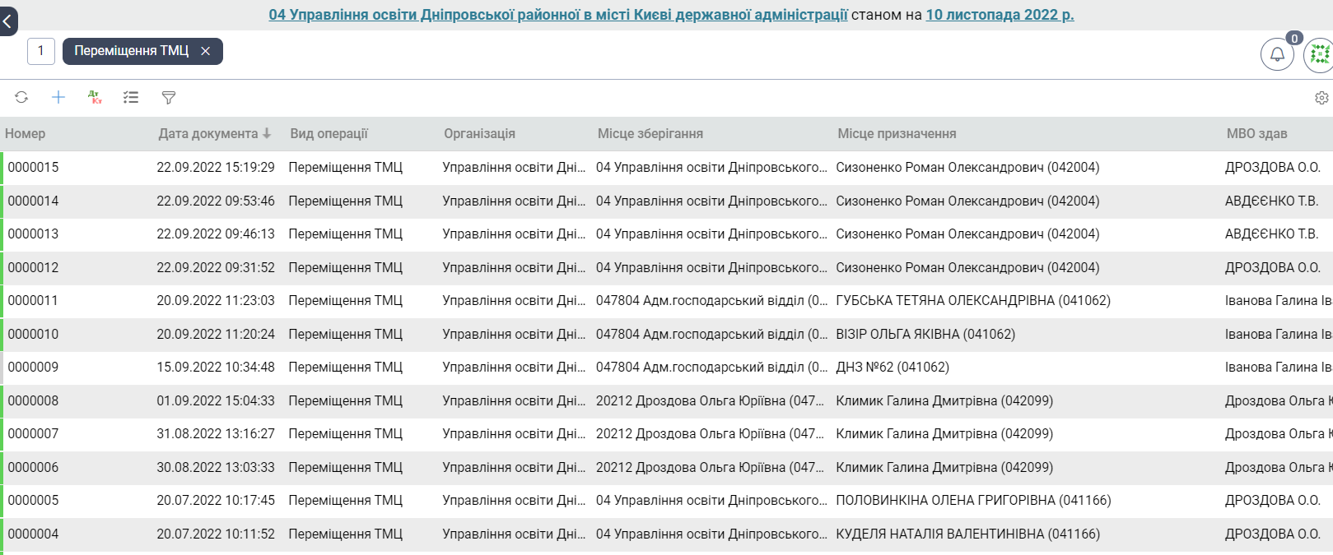

Рис. 15 Реєстр Переміщення ТМЦ

Щоб додати новий документ переміщення ТМЦ необхідно натиснути кнопку  (Додати).

У картці додавання нового документу необхідно заповнити обов’язкові поля (обов’язкові поля відмічені зірочкою).

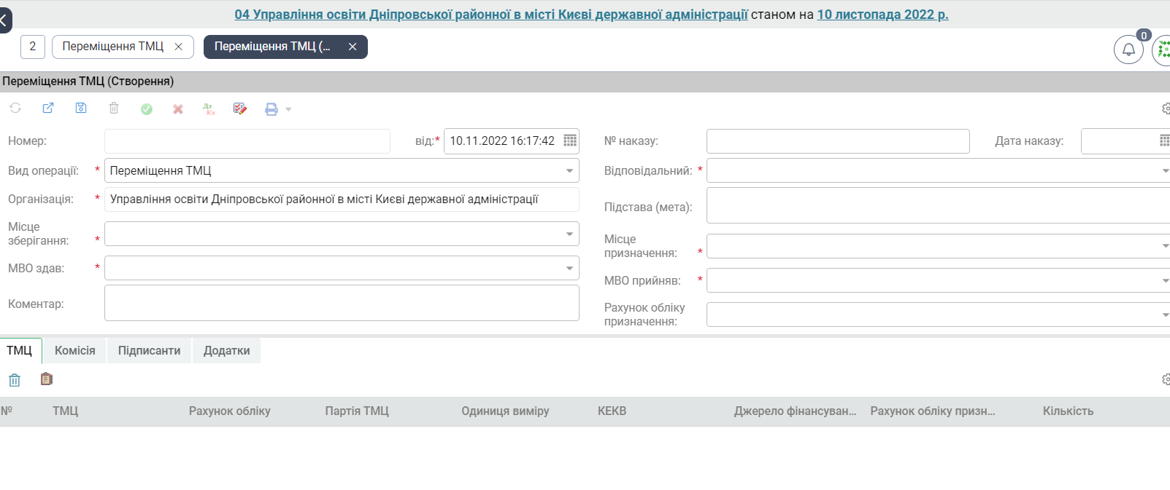

Рис. 16 Картка документу Переміщення ТМЦ

Потім, в специфікації картки, на закладці ТМЦ, за допомогою кнопки  (Підбір партії) додати партію ТМЦ.

Також, на закладці КОМІСІЯ, за допомогою кнопки  (Додати) можна додати членів комісії або за допомогою кнопки  обрати вже існуючі набори комісії. (див. створення комісії в попередніх документах)

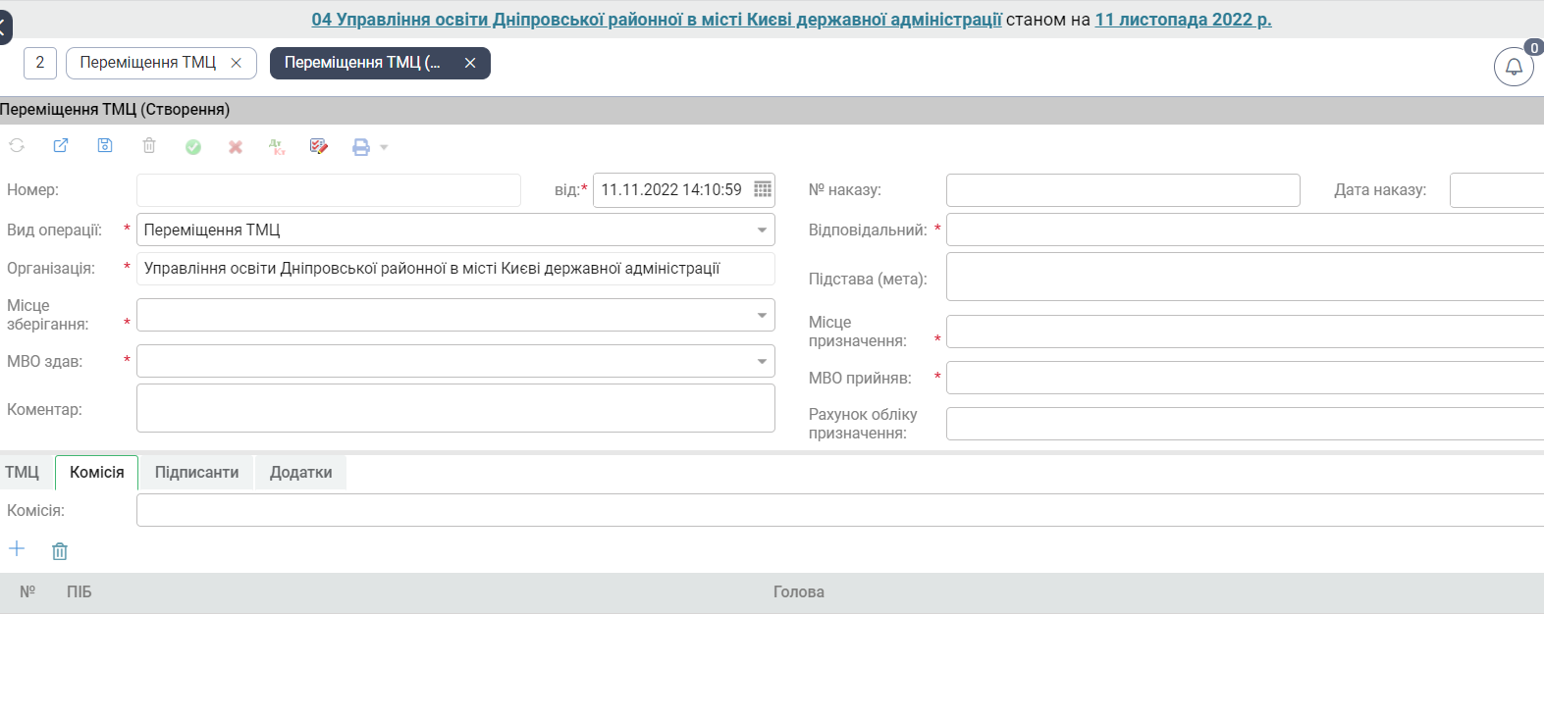

Рис.17 Закладка КОМІСІЯ (Переміщення ТМЦ)

### 1.5 Аналіз руху ТМЦ

Для створення звіту Аналіз руху ТМЦ, необхідно перейти в розділ Аналіз руху ТМЦ.

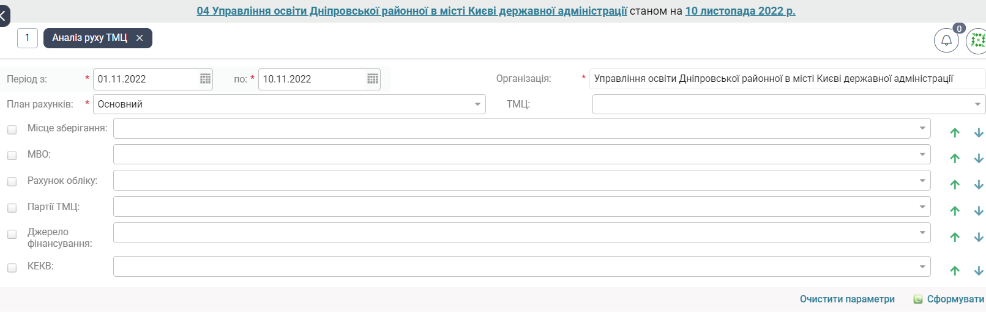

Рис. 18 Форма звіту Рух коштів за договорами

На формі звіту користувач має змогу вказати необхідні параметри для формування звіту, такі як: місце зберігання, МВО, рахунок обліку, партії ТМЦ, джерела фінансування та КЕКВ. За допомогою кнопок  можна змінювати порядок аналітик. Необхідно обрати період, за який буде створений звіт.

Кнопка «Очистити параметри» видаляє налаштування, які були зроблені. Після натискання кнопки (Сформувати) буде сформовано та збережено звіт у форматі .xlsx на Ваш комп’ютер (за замовчуванням файл зберігається у папку ЗАВАНТАЖЕННЯ на вашому комп’ютері C:\Users\ ім’я користувача \Downloads).

Приблизний інтерфейс сформованого звіту руху ТМЦ, можна побачити на Рис. 19

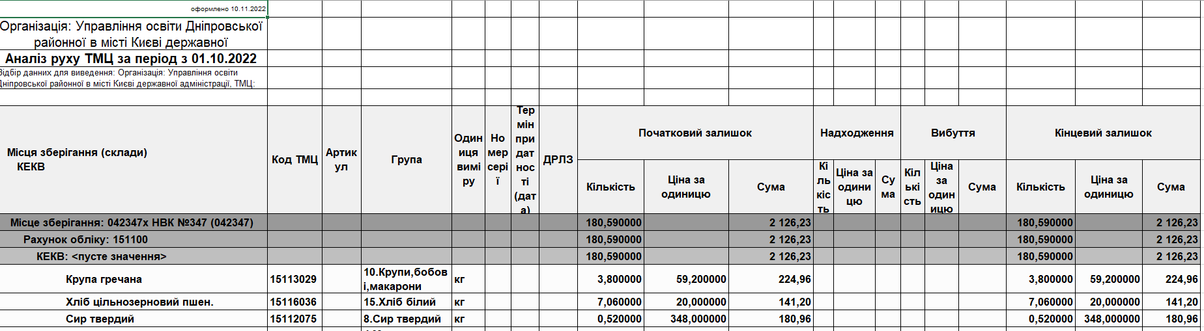

## 1.6 Оборотна відомість в розрізі господарських операцій

Для створення звіту Оборотна відомість в розрізі господарських операцій , необхідно перейти в розділ Оборотна відомість в розрізі господарських операцій

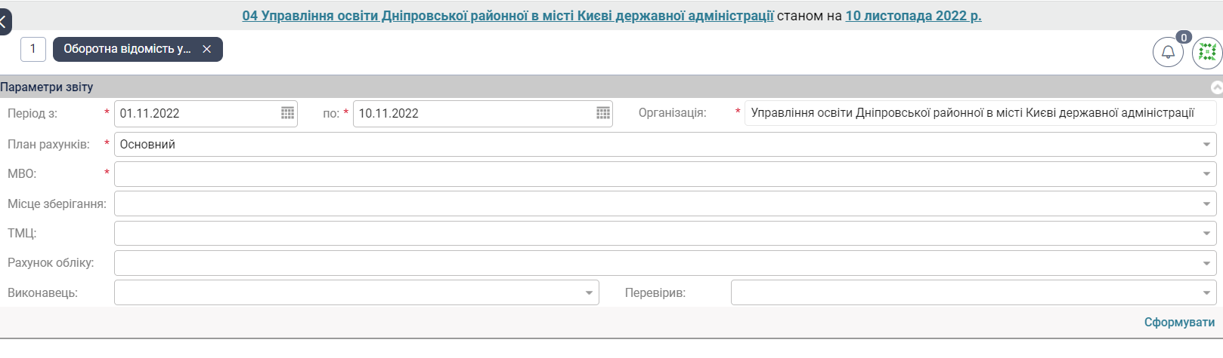

Рис.20 Оборотна відомість в розрізі господарських операцій

На формі звіту користувач має змогу вказати необхідні параметри для формування звіту, а саме: період, МВО, місце зберігання, тощо.Обов`язковими для заповнення є поля, що виділені зірочкою . Натиснувши кнопку ****, отримаємо необхідний звіт, який можна зберегти в .xls та надрукувати.

### 1.7 Книга складського обліку запасів

Розділ Книга складського обліку запасів дає можливість сформувати звіт Книги складського обліку запасів за встановлений період. Звіт призначений для обліку матеріалів, продуктів харчування, готових виробів та інших запасів на складі. Записи в книзі ведуть матеріально відповідальні особи на підставі прибутково-видаткових документів.

Для створення звіту необхідно зайти в розділ Книга складського обліку запасів:

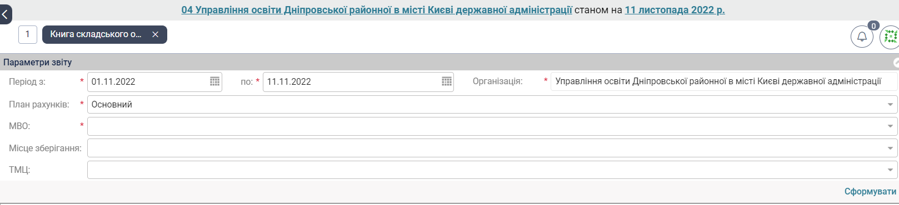

Рис. 21 Форма звіту Книга складського обліку запасів

У формі звіту необхідно заповнити обов’язкові поля (обов’язкові поля відмічені зірочкою). Також при необхідності заповнити інші налаштування та натиснути . Буде відображено звіт. Для зміни налаштування натисніть  та після змін знов . Сформований звіт можна роздрукувати за допомогою кнопки або завантажити в Excel за допомогою кнопки (розташована знизу праворуч).

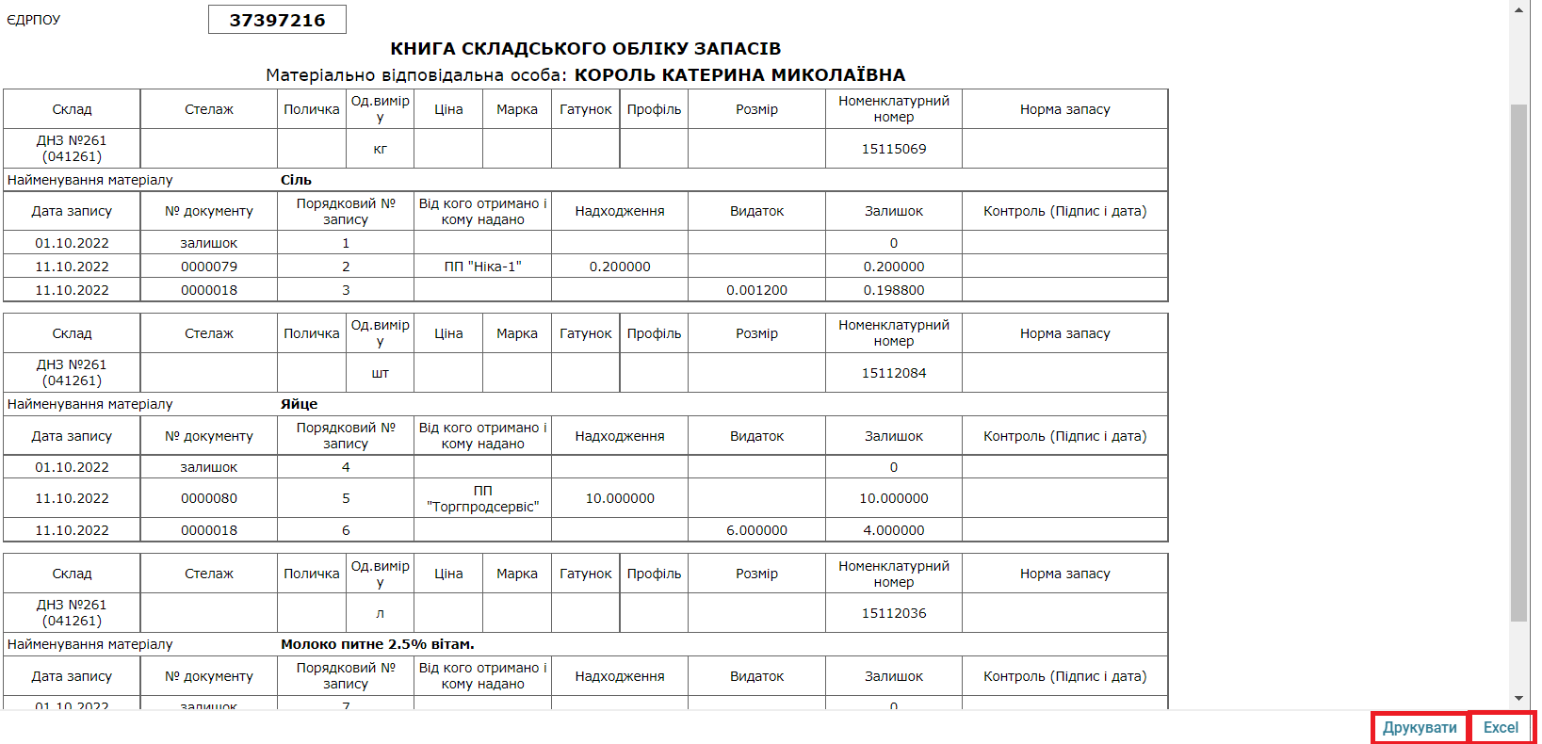

Рис. 22 Сформований звіт Книга складського обліку запасів

### 1.8 Інвентаризація ТМЦ

Для перегляду та редагування створених документів інвентаризації ТМЦ необхідно зайти в розділ Інвентаризація ТМЦ.

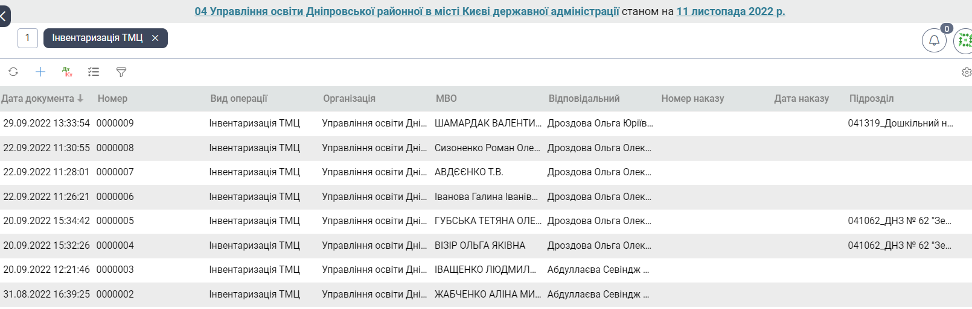

Рис. 23 Реєстр документів Інвентаризація ТМЦ

* Щоб додати новий документ необхідно натиснути кнопку  (Додати).
* У картці додавання нового документу необхідно заповнити обов’язкові поля (обов’язкові поля відмічені зірочкою).

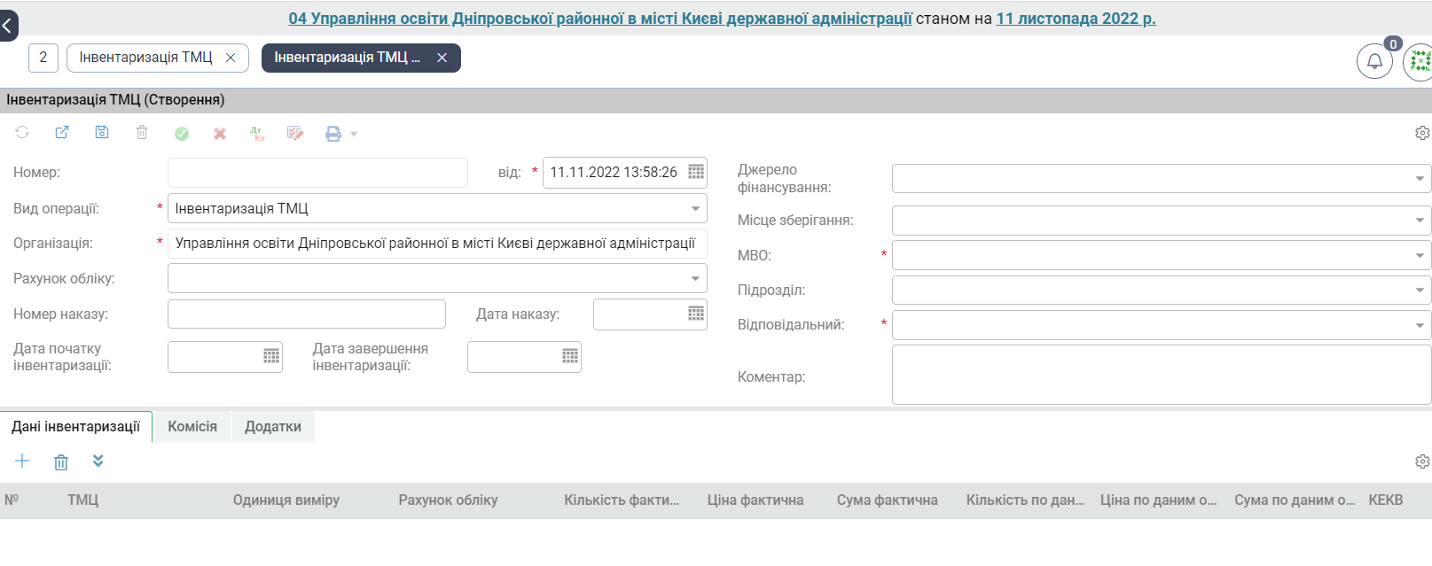

Рис. 24 Картка документу Інвентаризація ТМЦ

* Потім, у специфікації картки, за допомогою кнопки  (Додати) додати позицію ТМЦ. або за допомогою кнопки  заповнити за даними бухгалтерського обліку відповідно до параметрів, в шапці документу.
* Також, на закладці КОМІСІЯ, за допомогою кнопки  (Додати) можна додати членів комісії або за допомогою кнопки  обрати вже існуючі набори комісії. (див. створення комісії в документі Оприбуткування залишків)

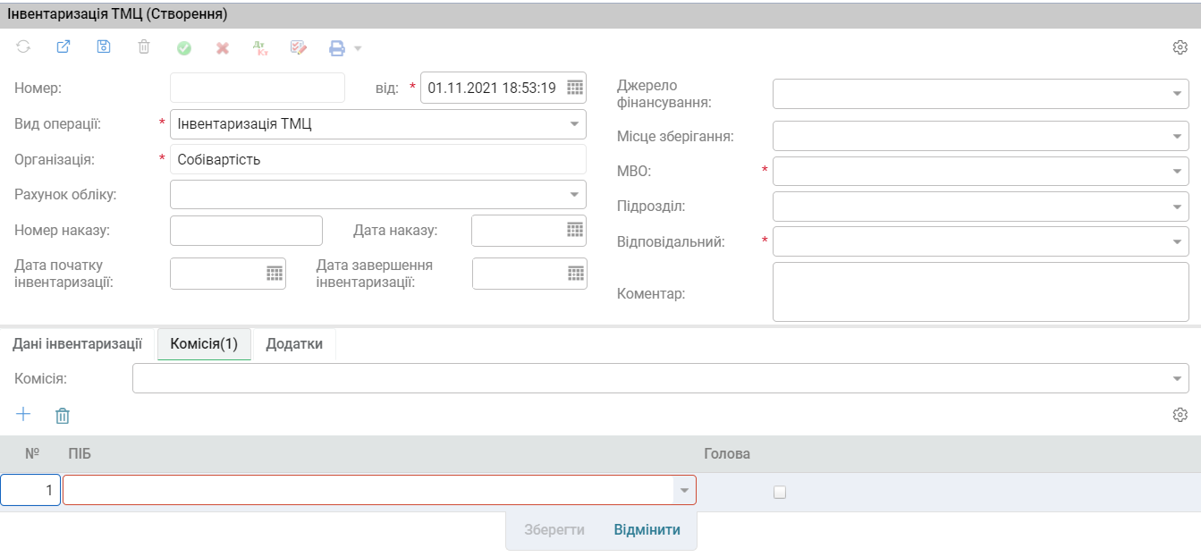

Рис. 25 Закладка КОМІСІЯ (Інвентаризація ТМЦ)

* Після заповнення картки, за допомогою кнопок меню її можна зберегти кнопками  (Зберегти та закрити),  (зберегти) та провести кнопкою  ( Провести), відмінити проведення можна за допомогою кнопки  (Відмінити проведення). Після проведення кнопкою  (Результат проведення). Ви маєте змогу подивитись та роздрукувати господарську операцію, а також роздрукувати інвентаризаційний опис необоротних активів, звіряльну відомість результатів інвентаризації необоротних активів та протокол інвентаризаційної комісії кнопкою  (Друкувати).